GUÍA DE TRABAJO
“REGISTRO DE SITUACIÓN DE ENFERMEDADES”
Nombre de la Actividad de Aprendizaje | Registrar situaciones de enfermedades
Especialidad | Agropecuaria
Mención | Pecuaria
Módulo | Sanidad y bienestar animal
Duración de la actividad | 8 horas
Observaciones | Actividad evaluada de manera sumativa con rúbrica de evaluación, Bitácora, autoevaluación.
Objetivos de Aprendizaje Técnicos
OA 5
Aplicar planes sanitarios y de bienestar animal en una explotación pecuaria, durante las diversas etapas del ciclo vital, mediante acciones y condiciones preventivas, y tratamientos curativos sencillos que no implican cirugía.

Objetivos de Aprendizaje Genéricos |  | Dimensiones y habilidades  Marco de Cualificaciones Técnico Profesional
CON3: Demuestra conocimientos específicos de su área y de las tendencias de desarrollo para el desempeño de sus actividades y funciones. |  | AUT3: Se desempeña con autonomía en actividades y funciones especializadas en diversos contextos con supervisión directa.
Aprendizajes esperados |  | Criterios de Evaluación
Realiza tratamientos curativos sencillos, respetando el bienestar animal y manteniendo un uso racional de los recursos. |  | 2.1 Registra e informa de la ocurrencia de enfermedades en los animales en los formularios existentes para ello.
Metodologías Seleccionadas |  | Actividades prácticas en terreno  Trabajo colaborativo.  Guía de trabajo  Aprendizaje basado en problemas

- Datos del Estudiante / Grupo
Nombre

- Instrucciones Generales

- Escucha atentamente las instrucciones de tu docente respecto al trabajo a realizar en la sesión realizada en Salida a Terreno.

CONDICIÓN CORPORAL (CC)

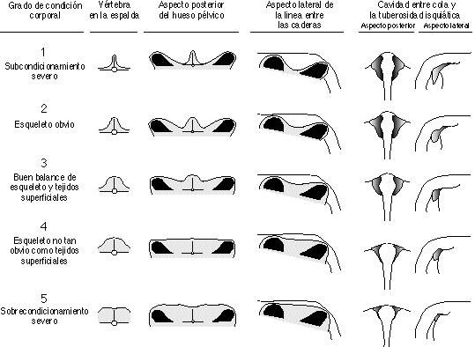
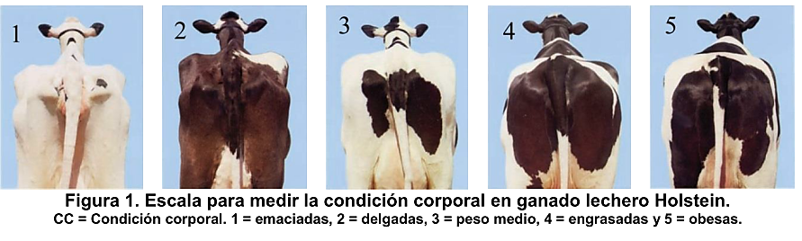

FRECUENCIA RESPIRATORIA POR MINUTO

Equinos 10 a 14 | Lechones 20 a 60
Bovinos 15 a 30 | Perros 10 a 40
Terneros 20 a 40 | Gatos 20 a 40
Ovinos 15 a 30 | Conejos 50 a 60
Corderitos 20 a 40 | Aves domésticas 12 a 36
Cerdos 8 a 18 | Caprinos 15 a 30

EUPNEA | Frecuencia respiratoria dentro de los rangos normales
TAQUIPNEA | Aumento de la frecuencia respiratoria
BRADIPNEA | Disminución de la frecuencia respiratoria
APNEA | Periodos sin respiración
DISNEA | Dificultad en la respiración

CLAUDICACIONES EN BOVINOS
